ข้อเสนอโครงการฉบับสมบูรณ์ (Full Proposal)
ประเภทที่ 3 การพัฒนานวัตกรรมสู่การใช้ประโยชน์เชิงพาณิชย์

ส่วนที่ 1 ข้อมูลทั่วไป
1. ชื่อโครงการวิจัย
ชื่อโครงการ (ไทย) | ......................................................................................................................
(อังกฤษ) | ......................................................................................................................

ชื่อหัวหน้าโครงการ (ไทย) | ......................................................................................................................
(อังกฤษ) | ......................................................................................................................
ตำแหน่ง | ............................................. | หน่วยงาน | ..............................................
สถานที่ติดต่อ | .....................................................................................................................
โทรศัพท์ | ............................................. | โทรสาร | .............................................
อีเมล์ | ......................................................................................................................

ลายมือชื่อ…………….................................…………..
(ชื่อหัวหน้าโครงการ)

ระยะเวลาโครงการ (รวม) | ......... ปี ตั้งแต่ปี พ.ศ. ............. ถึง ปี พ.ศ. .............
มูลค่ารวมของโครงการ | ............................................. บาท (รวม in cash และ in kind จากทุกฝ่าย)
งบประมาณที่เสนอขอ | ............................................. บาท

2. รายละเอียดของผู้ร่วมวิจัย (โปรดแนบประวัติการศึกษาและการทำงานของหัวหน้ากลุ่มวิจัยทุกคนไว้ท้ายข้อเสนอโครงการ)
คำนำหน้า | ชื่อ-สกุล | ตำแหน่งในโครงการ | หน่วยงาน  (คณะ/มหาวิทยาลัย) | สัดส่วนการ  มีส่วนร่วม

3. บทคัดย่อและคำสำคัญ (รวมกันไม่เกิน 1 หน้ากระดาษ A4)
บทคัดย่อ (ไทย) …………….………………………………………..…………………………………………………………
บทคัดย่อ (อังกฤษ) ………………..………………………………………………………………............…………………
คำสำคัญ (ไทย): ……………………………..………………………………………………………………............…………
คำสำคัญ (อังกฤษ): ……..………………………………………………………………............…………………………....

4. ข้อมูลผลิตภัณฑ์ / เทคโนโลยีที่จะพัฒนา
4.1 สรุปผลิตภัณฑ์/ เทคโนโลยี (อธิบายลักษณะ คุณสมบัติของผลิตภัณฑ์/บริการ เทคโนโลยีที่จะพัฒนา วิธีการใช้งาน และประโยชน์/ คุณค่าที่มีต่อลูกค้าและอุตสาหกรรม พร้อมรูปภาพหรือแบบจำลองประกอบ)

4.2 รูปแบบเทคโนโลยี
ผลิตภัณฑ์ กระบวนการ บริการ รูปแบบธุรกิจ อื่นๆ

4.3 สถานะด้านทรัพย์สินทางปัญญา
มีแล้ว สิทธิบัตรเลขที่ ออกให้เมื่อวันที่ เรื่อง
อนุสิทธิบัตรเลขที่ ออกให้เมื่อวันที่ เรื่อง
อยู่ระหว่างการยื่นขอ สิทธิบัตร เลขที่คำขอ เมื่อวันที่ เรื่อง
อนุสิทธิบัตร เลขที่คำขอ เมื่อวันที่ เรื่อง
เก็บเป็นความลับทางการค้า
ยังไม่ได้ดำเนินการ

4.4 ผลิตภัณฑ์ เทคโนโลยีเทียบเคียง / คู่แข่ง (ระบุข้อมูลเปรียบเทียบผลิตภัณฑ์ เทคโนโลยีเทียบเคียง/ คู่แข่งในปัจจุบันทั้งทางตรงและทางอ้อม)
หัวข้อเปรียบเทียบ  (เช่น ด้านประสิทธิภาพ คุณภาพ ฟังก์ชั่นการใช้งาน กระบวนการผลิต ต้นทุน ความปลอดภัย ฯลฯ โดยสามารถปรับ-เพิ่มหัวข้อได้ตามความเหมาะสม ) | ผลิตภัณฑ์ / เทคโนโลยีของท่าน | คู่แข่งลำดับ 1  (ระบุชื่อ) | คู่แข่งลำดับ 2  (ระบุชื่อ) | คู่แข่งลำดับ.... (ระบุชื่อ)  หมายเหตุ: ขยายตารางด้านขวาได้

5. ข้อมูลด้านตลาด / ผู้ใช้
5.1 ขนาดและแนวโน้มตลาด (อธิบายภาพรวมตลาดหรืออุตสาหกรรม ซึ่งประกอบด้วย กลุ่มลูกค้าเป้าหมาย ขนาดตลาด อัตราการเติบโต ขนาดตลาดที่ท่านคาดว่าจะสามารถเข้าถึง ฯลฯ)
5.2 ข้อมูลความต้องการของผู้ใช้ / ลูกค้า (ถ้ามี) (ระบุข้อมูลรายละเอียดซึ่งเป็นผลจากหารือหรือสัมภาษณ์ผู้ใช้ หรือผลการทดสอบใช้งานผลิตภัณฑ์หรือบริการร่วมกับผู้ใช้ (Users) ในช่วงที่ผ่าน)
5.3 หน่วยงาน /บริษัทร่วมทุน
ชื่อนิติบุคคล ภาษาไทย
ชื่อนิติบุคคล ภาษาอังกฤษ
วันที่จดทะเบียน ทะเบียนเลขที่
ก่อตั้งเมื่อ: ทุนจดทะเบียน: ล้านบาท
ทุนจดทะเบียนที่เรียกชำระแล้ว: บาท เมื่อวันที่:
สัดส่วนผู้ถือหุ้นสัญชาติไทย (%) สัญชาติอื่น (%)
ที่อยู่กิจการ โทรศัพท์
5.4 ประวัติ ลักษณะกิจการ และแผนการนำงานวิจัยไปใช้ประโยชน์ผู้ร่วมทุน (ให้ข้อมูลเกี่ยวกับประวัติความเป็นมาของบริษัทโดยย่อ ผลิตภัณฑ์/บริการของบริษัทในปัจจุบัน เหตุผลที่เข้าร่วมพัฒนางานวิจัยภายใต้โครงการนี้ และแผนการผลิตและจำหน่ายผลิตภัณฑ์/บริการจากผลงานวิจัยนี้โดยสังเขป)
5.5 จุดเด่น ข้อได้เปรียบของผู้ร่วมทุน (ระบุจุดเด่น ข้อได้เปรียบที่แสดงให้เห็นว่าผู้ร่วมทุนมีศักยภาพและขีดความสามารถในการดำเนินงานจนสำเร็จ และนำผลงานไปใช้ได้จริงเป็นข้อ ๆ)

6. หลักการ ที่มา และความสำคัญของปัญหาวิจัย
...............................................................................................................................…………….............
...............................................................................................................................…………...............

7. เป้าหมายของงานวิจัย
...............................................................................................................................…………….............
...............................................................................................................................…………...............

8. วัตถุประสงค์
...............................................................................................................................…………….............
...............................................................................................................................…………...............

9. แนวคิด ทฤษฏี และสมมติฐานงานวิจัย
...............................................................................................................................…………….............
...............................................................................................................................…………...............

10. ผลงานเดิม และความเป็นเจ้าของในทรัพย์สินทางปัญญาที่เกี่ยวข้องกับงานวิจัยในโครงการที่จะขอรับทุนนี้
...............................................................................................................................…………….............
...............................................................................................................................…………................

11. การตรวจสอบทรัพย์สินทางปัญญาที่เกี่ยวข้องกับงานวิจัย
...............................................................................................................................…………….............
...............................................................................................................................…………...............

12. มาตรฐานและกฎหมายที่เกี่ยวข้องกับงานวิจัย
...............................................................................................................................…………….............
...............................................................................................................................…………...............

13. ระดับความพร้อมทางเทคโนโลยี และสังคม (ดูคำอธิบายในภาคผนวก)
- Technology Readiness Level; TRL
TRL ณ ปัจจุบัน ระดับ .................................................................................................
รายละเอียด ....................................................................
TRL เมื่องานวิจัยเสร็จสิ้นระดับ.....................................................................................
รายละเอียด .....................................................................................
Societal Readiness Level: SRL
- SRL ณ ปัจจุบัน ระดับ .....................................................................................
รายละเอียด .....................................................................................
SRL เมื่องานวิจัยเสร็จสิ้นระดับ .....................................................................................
รายละเอียด .....................................................................................

14. ระเบียบวิธีดำเนินการวิจัย และแผนการดำเนินงานวิจัย
14.1 ระเบียบวิธีดำเนินการวิจัย (ระบุขั้นตอนและวิธีการในการดำเนินการวิจัย ให้ชัดเจน)
……………………………………………………………………………………………………………………………………………..
……………………………………………………………………………………………………………………………………………..
……………………………………………………………………………………………………………………………………………..
14.2 ตารางแผนงานวิจัย
วัตถุประสงค์ | แผนงานวิจัย | ช่วงเวลาที่ทำวิจัย | ผลงานที่คาดว่าจะได้ | ผู้รับผิดชอบ
 |  | เดือนที่ ..... ถึง......... | ระบุรายละเอียด

แผนงานวิจัย | ช่วงระยะเวลาในการดำเนินงาน
 | 1 | 2 | 3 | 4 | 5 | 6 | 7 | 8 | 9 | 10 | 11 | 12
1..........
2..........
3..........
4..........
5..........
6..........

15. สถานที่ทำวิจัย
ประเทศ | จังหวัด | ชื่อสถานที่

16. แผนการใช้จ่ายงบประมาณของโครงการวิจัย หมายเหตุ : หากมีหน่วยงานให้ทุนร่วมมากกว่า 1 ราย ให้ขยายตารางงบประมาณ
รายการค่าใช้จ่าย | รวม |  |  | %
 | คณะวิทยาศาสตร์ | หน่วยงานร่วมทุน
 |  | in cash | in kind
1. ค่าจ้าง
1.1 ตย. ผู้ช่วยวิจัย (........ บาท x ... คน x ... เดือน)
1.2 ตย. ช่างเทคนิคประจำโครงการ-(........ บาท x ... คน x ... เดือน)
2. ค่าวัสดุวิทยาศาสตร์ (แจกแจงรายละเอียดแต่ละรายการในวงเล็บ เช่น ชื่อวัสดุ ราคา จำนวน)
2.1 ตย. สารเคมี.....(จำนวน.... x .....บาท)
2.2 ตย. วัสดุวิทยาศาสตร์.....(จำนวน.... x .....บาท)
3. ค่าจัดทำต้นแบบ (แจกแจงรายละเอียดแต่ละรายการในวงเล็บ เช่น ชื่อวัสดุ ราคา จำนวน)
3.1 ตย. ค่าวัสดุ (เพื่อทำต้นแบบ)........ (จำนวน.... x .....บาท)
3.2 ตย. ค่าใช้สอย (เพื่อทำต้นแบบ)........ (จำนวน.... x .....บาท)
3.3 ตย. ค่าจ้างเหมา (เพื่อทำต้นแบบ)........ (จำนวน.... x .....บาท)
4. ค่าใช้สอย (แจกแจงรายละเอียดในแต่ละรายการ เช่น ราคา จำนวน)
4.1 ตย. ค่าวิเคราะห์.......
4.2 ตย. ค่าทดสอบ.......
4.3 ตย. ค่าเดินทาง........
รวมงบประมาณทั้งสิ้น
5. สรุปงบประมาณโครงการ | รวมงบประมาณ |  | ร้อยละ
5.1 รวมงบประมาณที่ขอจาก คณะวิทยาศาสตร์. (in cash)
5.2 รามงบประมาณร่วมทุน
- รวม in cash
- รวม in kind
5.3 รวมงบประมาณทั้งสิ้น

17. ผลผลิต ผลลัพธ์ และผลกระทบจากงานวิจัย
17.1 ผลงานในแต่ละช่วงเวลา (Milestone)
เดือนที่ | แผนงานวิจัย | ผลผลิตที่คาดว่าจะได้รับ (Output)
1-6 | 1………….  2………….  3………….  4…………. | 1………….  2………….  3………….  4………….
7-12 | 1………….  2………….  3………….  4…………. | 1………….  2………….  3………….  4………….

17.2 ผลงานส่งมอบที่เป็นต้นแบบ (ถ้ามี) ให้ระบุพื้นที่จัดเก็บหรือติดตั้งต้นแบบหลังจากโครงการเสร็จสิ้น พร้อมทั้งระบุการดูแลรักษา หรือการใช้ประโยชน์ต่อ

17.3 ผลผลิต ผลลัพธ์ และผลกระทบจากงานวิจัย
ผลผลิตที่คาดว่าจะได้รับ | รายละเอียดของผลผลิต | หน่วยนับ | ผลลัพธ์ที่คาดว่าจะได้รับ | ผลกระทบที่คาดว่าจะได้รับ

18. แผนการนำงานวิจัยไปใช้ประโยชน์ / แผนการตลาด
18.1 ชนิดของโครงการ โปรดเลือก
- Prototype/Process development (TRL4-7)
- Working Prototype/Process
- Engineering Prototype/Process
- Service & Creative Prototype
- Pre-Commercial Demonstration

18.2 อธิบาย เทคโนโลยี และ/หรือ สิ่งประดิษฐ์ ที่เกี่ยวข้อง (3-5 บรรทัด) หรือให้ข้อมูล Technological Evaluation Canvas (ดูภาคผนวก)
- ผลงานวิจัยเดิมที่จะนำมาต่อยอด ....................................................................................
- ผลงานเดิมมีการขอรับความคุ้มครองทรัพย์สินทางปัญญาหรือไม่ (โปรดเลือก)
- ไม่มี
- มี กรุณาระบุ ชนิดของทรัพย์สินทางปัญญาที่ขอรับความคุ้มครอง ………………….....
สถานภาพปัจจุบันของการคุ้มครอง (กำลังยื่นคำขอ หรือได้รับการคุ้มครองแล้ว)
  - อยู่ระหว่างยื่นคำขอรับ (เลขที่คำขอ…………………………...)
  - ได้รับการคุ้มครองแล้ว (เลขที่การคุ้มครอง…………………………...)
- เทคโนโลยีและ/หรือ สิ่งประดิษฐ์ ที่จะพัฒนาภายใต้โครงการนี้
................................................................................................................................……
- โอกาสทางการตลาด (ระบุว่า เทคโนโลยี สินค้าหรือบริการของท่านมี Competitive advantage เหนือกว่า เทคโนโลยี สินค้าหรือบริการที่มีในท้องตลาดหรือไม่ อย่างไร) ให้ข้อมูล Technological Evaluation Canvas (ดูภาคผนวก)
...............................................................................................................................………
- แผนการในอนาคต หรือแผนระยะต่อไปของโครงการ เช่น วิจัยในสัตว์ทดลอง หรือวิจัยทางคลินิกในมนุษย์ การพัฒนาผลิตภัณฑ์ บริการหรือกระบวนการในระดับใหญ่โดยภาคเอกชน การมีเอกชนมารับถ่ายทอดเทคโนโลยี การออกไปจัดตั้งบริษัท (spin off) เป็นต้น

ข้าพเจ้าขอรับรองว่า ข้อความในข้อเสนอโครงการนี้ ไม่มีการคัดลอกเนื้อหามาจากแหล่งข้อมูลอื่น และยินยอมให้มีการนำข้อเสนอโครงการพร้อมข้อมูลทั้งหมด ไปใช้ในการประเมิน และพิจารณากลั่นกรองโครงการ

ลายมือชื่อ……………………………………………………..
(ชื่อหัวหน้าโครงการ)
ภาคผนวก คำอธิบาย
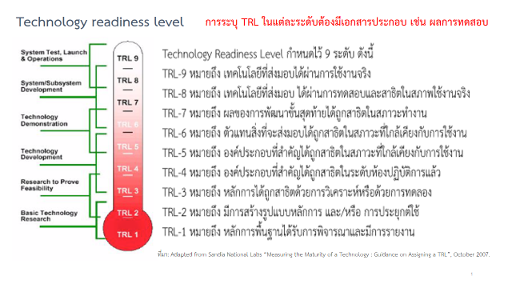

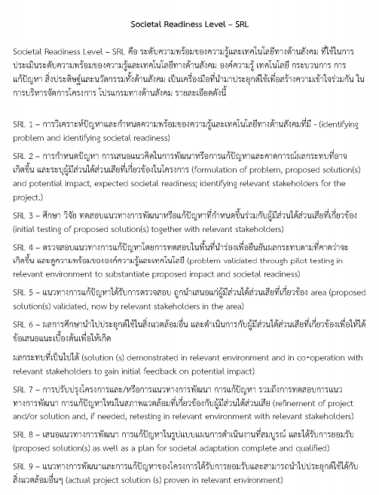
ตัวอย่าง
